24.09.2020г.
Тема: Введение. Роль информационной деятельности в современном обществе. Значение информатики при освоении специальностей СПО. Требования техники безопасности при работе с компьютером.
Задание: Конспект в тетрадь.
Время выполнения – 2 часа.
1. ВВЕДЕНИЕ В ДИСЦИПЛИНУ «ИНФОРМАТИКА»
Задачи, связанные с хранение, передачей и обработкой информации человеку приходилось решать во все времена: требовалось передавать знания из поколения в поколения, искать нужные книги в хранилищах, шифровать секретную переписку. К концу XIX века количество документов в библиотеках стало настолько велико, что появилась необходимость как-то систематизировать накопленную информацию, для того чтобы было удобно ее хранить и искать нужные данные.
В конце XIX века зародилось новое научное направление, в котором изучалась документальная информация, то есть информация в виде документов (книг, журналов, статей и т.п.). В английском языке оно получило название «informationscience» («информационная наука», «наука об информации»).
Далее применение компьютерной техники значительно увеличило возможности людей в области работы с информацией. В 1978 году международный научный конгресс официально закрепил за понятием «информатика» области, связанные с разработкой, созданием, использованием и материально-техническим обслуживанием систем обработки информации, включая компьютеры и их программное обеспечение, а также организационные, коммерческие, административные и социально-политические аспекты компьютеризации – массового внедрения компьютерной техники во все области жизни людей.
Слово «информатика» в современном значении образовано в результате объединения двух слов: «информация» и «автоматика». Таким образом, получается «автоматическая работа с информацией».
Современная информатика, которая стала самостоятельной наукой в 1970-х годах, включает следующие научные направления, представленные на рисунке 1.
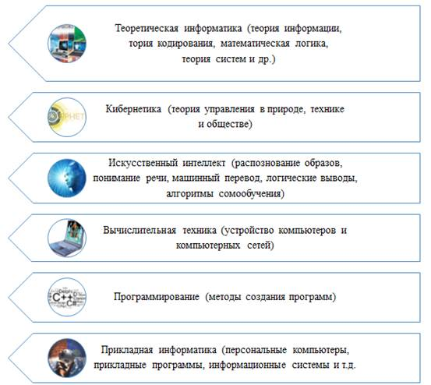
Рис. 1. Научные направления информатики
Первое общепринятое определение информатики сложилось в 60-е годы прошлого столетья. Информатика – отрасль науки, изучающая структуру и общие свойства информации, а также вопросы, связанные с ее сбором, хранением, поиском, переработкой, преобразованием, распространением и использованием в различных сферах деятельности. Она имеет теоретическое и прикладное (практическое) направление. Как фундаментальная естественная наука информатика занимается изучением свойств информации, а также процессами сбора, хранения, поиска, передачи, переработки, преобразования и использования информации. Как прикладная дисциплина информатика занимается изучением информационных процессов, т. е. передачей информации; созданием информационных моделей в различных сферах деятельности человека; выработкой рекомендаций по технологии проектирования и разработки систем, их производства, функционирования и т. д. Фундаментальный и прикладной характер информатики определяют ее как комплексную научно-техническую дисциплину.
2. РОЛЬ ИНФОРМАЦИОННОЙ ДЕЯТЕЛЬНОСТИ В СОВРЕМЕННОМ ОБЩЕСТВЕ, ЕГО ЭКОНОМИЧЕСКОЙ, СОЦИАЛЬНОЙ, КУЛЬТУРНОЙ, ОБРАЗОВАТЕЛЬНОЙ СФЕРАХ
Деятельность человека, связанную с процессами получения, преобразования, накопления и передачи информации, называют информационной деятельностью.
Информационная деятельность человека связана с преобразованием входной информации в выходную. Входная информация – информация, которую получает человек или устройство. Выходная информация – информация, которая получается после обработки человеком или устройством. Для развития человеческого общества необходимы материальные, инструментальные, энергетические и другие ресурсы, в том числе и информационные. Настоящее время характеризуется небывалым ростом объема информационных потоков. Это относится практически к любой сфере деятельности человека.
Информационная деятельность – деятельность, обеспечивающая сбор, обработку, хранение, поиск и распространение информации, а также формирование информационного ресурса и организацию доступа к нему.
Если рассматривать информационную деятельность в экономической сфере, то главная цель информационных технологий – в результате целенаправленных действий по переработке первичных данных получить необходимую для пользователя информацию. К примеру, имеются данных о каком-либо производстве: стоимость исходно сырья, затраты на энергию, заработная плата рабочим и др. Нужно подсчитать стоимость полученного товара, прибыль. Можно считать в ручную по известным формулам, а можно использовать уже готовые программы, которые все подсчитают и выдадут необходимую для пользователя информацию.
Необычайно важно использование информационных технологий в науке и образовании. Использование информационных технологий в науке должно, с одной стороны, развиваться в рамках информатизации страны, а с другой – обеспечивать более тесное взаимодействие между наукой, образованием, промышленностью и социальной сферой. Внедрение новых информационных технологий позволит организовать непрерывный мониторинг научно-технического потенциала. Современные исследования информационных технологий показывают, что наиболее эффективным видом информационной системы, хранящей разнородную информацию и являющейся актуальным средством реализации интеграционных процессов, выступают электронные библиотеки (ЭБ). Так же следует всемерно поддерживать новые формы научной деятельности, предусматривающие использование современных информационных технологий, – электронные журналы, дистанционный доступ к базам данных, телеконференции и т. д. Это создаст новые предпосылки для структурной перестройки научных организаций, совершенствования методологии проведения исследований и разработок.
Информационная деятельность человека привела к росту информационной культуры, современное понимание которой заключается в умении и потребности человека работать с информацией средствами новых информационных технологий. Информационная деятельность людей приводит к формированию информационного общества, что существенно отражается на их повседневной жизни. Уклад жизни людей уже во многом изменился, и будет изменяться дальше по всем его составляющим: в работе, в учебе, в быту и отдыхе, в жилищных условиях.
Приведем несколько примеров информационной деятельности человека в различных сферах:
⎯ компьютер на производстве – с помощью компьютеров и соответствующего программного и информационного обеспечения ведется бухгалтерия предприятий, осуществляется документооборот, планирование, учет, контроль и анализ, обеспечивается электронная почта и связь с электронными массивами данных. Например, диспетчер на крупном заводе имеет в своем распоряжении автоматизированную систему контроля, обеспечивающую бесперебойную работу различных агрегатов. Сейчас на производстве повсеместно используются Автоматизированные рабочие места – место оператора, которое оборудовано всеми средствами, необходимыми для выполнения определенных функций;
⎯ компьютер и финансовая сфера – в настоящее время происходит переход денежно-кредитной и финансовой сферы к электронным деньгам;
⎯ компьютеры в науке – в фундаментальной науке компьютеры используют как для моделирования явлений и процессов, так и для обработки результатов экспериментов. Так, например, научные искусственные спутники Земли собирают информацию в космосе и передают ее на Землю, где с помощью компьютерных систем воссоздаются картины «солнечного ветра», метеоритной угрозы, процессов, происходящих на расстоянии многих тысяч световых лет от нашей планеты;
⎯ компьютер в мире искусства – сегодня информационные технологии стали достоянием писателей, художников, музыкантов и представителей других профессий мира искусств. Например, компьютер помогает писать книги, рисовать, сочинять песни, создавать специальные эффекты в научно-фантастических фильмах;
⎯ компьютер в образовании – в образовательной практике находят применение все основные виды компьютерных телекоммуникаций: электронная почта, электронные доски объявлений, телеконференции и другие возможности Интернета. Компьютер позволяет индивидуализировать учебный процесс, выбрать темп обучения, проверить уровень понимания и т.д.;
⎯ компьютер и социальная сфера – компьютер принес изменения и в социальную сферу. Одним из наиболее важных моментов является помощь инвалидам. Они могут использовать компьютер для обучения, работы, общения, оформления заказов на продукты и даже для проведения видеоигр и соревнований. Например, люди, у которых парализованы руки, могут работать на компьютере с помощью ног, используя для этого ножной выключатель. Инвалиды с парализованными руками и ногами могут использовать устройства, которые вставляются в рот или прикрепляются к голове. Компьютер, снабженный синтезатором речи, позволяет слепым людям выполнять операции, которые невозможны без помощи компьютера.
3. ЗНАЧЕНИЕ ИНФОРМАТИКИ ПРИ ОСВОЕНИИ СПЕЦИАЛЬНОСТЕЙ СПО
В последние годы происходят значительные изменения в содержании и характере труда квалифицированных рабочих и техников, связанные, в первую очередь, с усилением процессов информатизации и автоматизации производственных технологий, требующих информационной подготовки специалистов. Современная информатика очень велика по объему и очень динамична. Если изучаемые в СПО курсы математики, химии и большинства других наук практически не изменяются на протяжении многих лет будущей профессиональной деятельности студента, то в информатике дело обстоит иначе. В понимании некоторых людей информатика есть совокупность приемов и методов работы с компьютерами. На самом деле это не совсем так: компьютеры являются лишь техническим средством, с помощью которого информатика реализует свой прикладной пользовательский уровень.
Информатика – комплекс научно-практических дисциплин, изучающих все аспекты получения, хранения, преобразования, передачи и использования информации. Однако из какого бы определения ни исходить у современной информатики есть два взаимодополняющих аспекта научный и технологический. Первый является более устоявшимся, второй – весьма мобильным, хотя и в технологической части информатики есть вполне сформировавшееся ядро. Приведем примеры. Так, существует большое количество алгоритмических языков программирования и, допустим, что человеку, умеющему работать с Паскалем, приходится браться за Си. Новая система обозначений, дополнительные возможности, все это на некоторое время может полностью поглотить внимание, но постепенно приходит понимание: главное – навыки в алгоритмизации и структурированию данных, и если они есть, то кодирование алгоритмов на другом языке или переход на другую программу из данного класса программ, но с большими возможностями – дело не самое сложное.
Итак, главное при изучении информатики – освоить фундаментальные понятия каждой из ее областей, ориентироваться в их взаимосвязи, приобрести навыки практической работы с важнейшими техническими и программными средствами. Практические навыки поиска информации, использования средств ИКТ и телекоммуникаций, пригодятся не только во время обучения (например, написания сообщений, докладов, рефератов, курсовых и дипломных проектов, отчетов по практике создания презентаций и учебных проектов), но и в работе по специальности.
4. ТРЕБОВАНИЯ ТЕХНИКИ БЕЗОПАСНОСТИ
Рассмотрим основные правила техники безопасности, представленные на рисунке 2 и, чтобы работа за компьютером не оказалась вредной для здоровья, придерживайтесь рекомендаций, приведенных на рисунке 3.
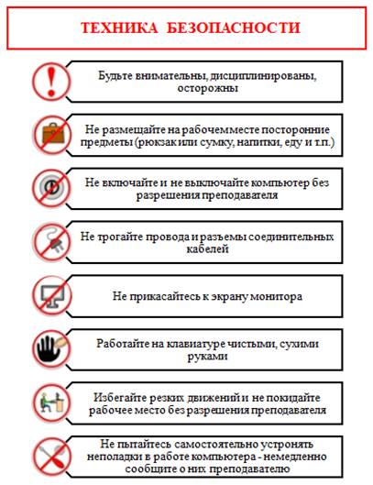
Рис. 2. Основные правила техники безопасности
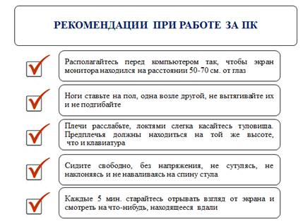
Рис. 3. Рекомендации при работе за персональным компьютером

